История: 50 лет пути

В конце 50-х годов ХХ века в Советском Союзе была поставлена цель политехнизации школы. Связано это было с быстрым развитием науки, техники и производства.
В целях развития народного образования в 1959 г. был принят Закон «Об укреплении связи школы с жизнью и дальнейшем развитии системы народного образования в СССР». В соответствии с принятыми законодательными актами в исправительно-трудовых учреждениях увеличилось число школ и курсов профессионально-технического образования, начали создаваться профессионально-технические училища и их филиалы. Это было новым этапом в развитии системы профессионально-технического образования осужденных, так как именно в профессионально-технических училищах стали решаться вопросы подготовки квалифицированных рабочих.
Исправление и перевоспитание осужденных на основе приобщения их к общественно полезному труду являлось целью их содержания в исправительно-трудовых колониях. А организация профессионального обучения должна была обеспечить обучение новым специальностям и повышение производительности труда. Для решения этой задачи при большинстве исправительно-трудовых колоний и были открыты профессионально-технические училища.

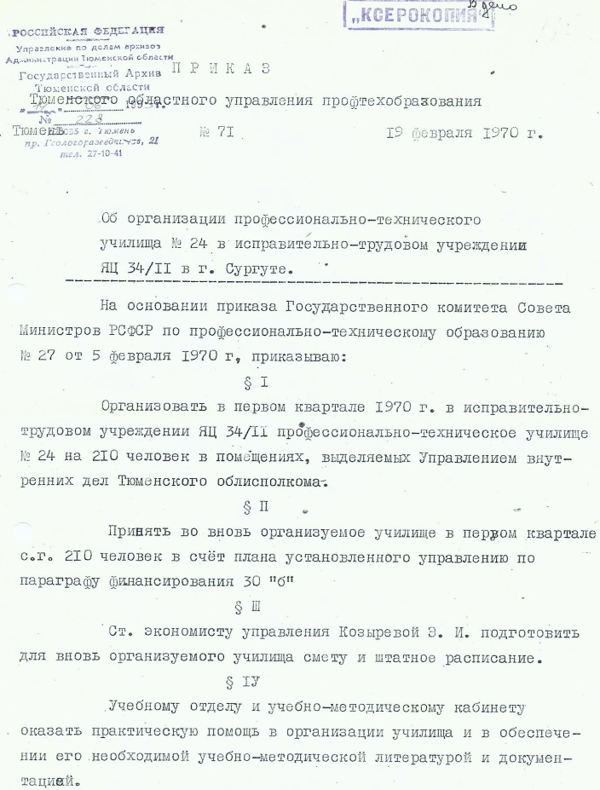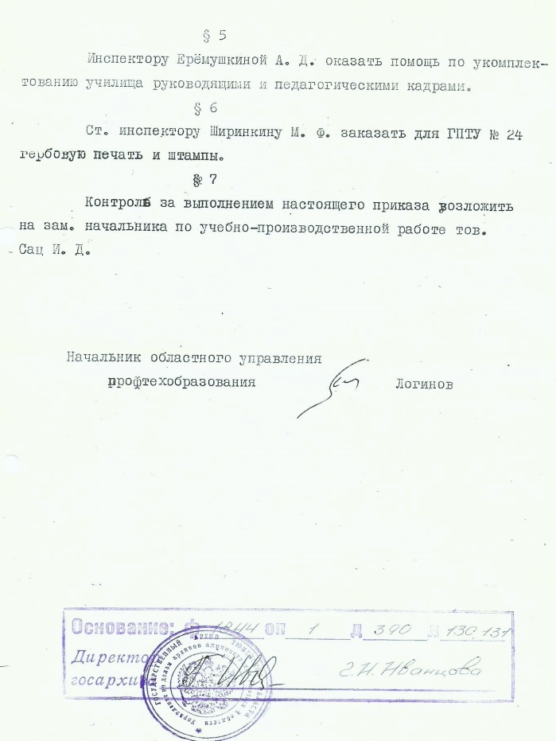

Приказ Тюменского областного управления профтехобразования об организации
профессионально-технического училища № 24

Профессионально-техническое училище № 24 организованно при исправительно-трудовом учреждении ЯЦ 34/11 по приказу Тюменского областного управления профтехобразования от 19 февраля 1970 года № 71.
Создано оно было для обучения заключенных новым профессиям и специальностям, для повышения их производственной квалификации и воспитания у них сознательного отношения к общественно полезному труду.

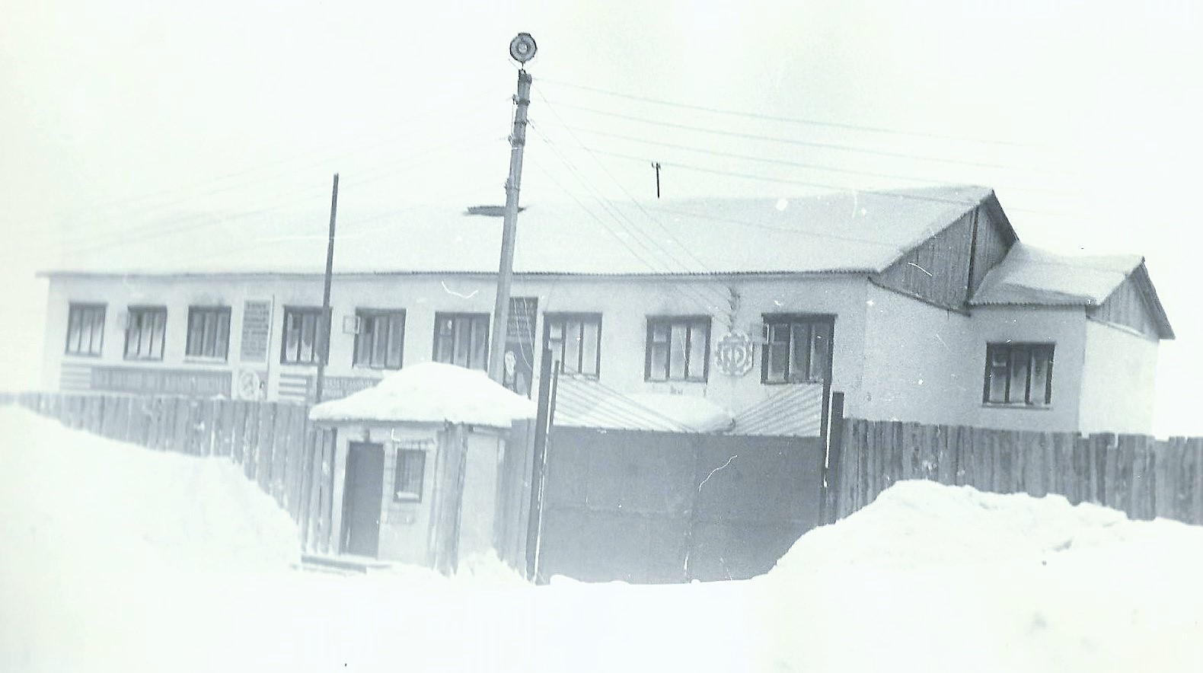

Первое здание профессионально-технического училища № 24

Учебно-воспитательная деятельность в училище осуществлялась в тесном контакте и взаимодействии с администрацией исправительно-трудового учреждения.
По приказу Государственного комитета Совета министров РСФСР по профессионально-техническому образованию и Министерства внутренних дел СССР от 31.12.1968 № 386/999 исправительно-трудовые учреждения, при которых организованы профессионально-технические училища, должны были создавать условия для успешного проведения учебного процесса и освоения учащимися новой техники, передовой технологии и высокопроизводительных способов труда.
В этих целях исправительно-трудовые учреждения должны были:
- выделять училищам и обновлять производственное оборудование, приспособления, инструмент, наглядные пособия и необходимые материалы;
- обеспечивать училища через библиотеки подразделений необходимыми учебными пособиями, справочной и технической литературой;

- выдавать производственные заказы на изготовление продукции в процессе обучения учащихся в соответствии с учебными планами и программами;
- оказывать помощь в организации производственной деятельности учебных мастерских. Выделять необходимое количество рабочих мест на основном производстве для прохождения учащимися производственной практики;
- оказывать помощь в комплектовании училищ инженерно-педагогическими кадрами и высококвалифицированными рабочими для использования их в качестве преподавателей и мастеров производственного обучения.
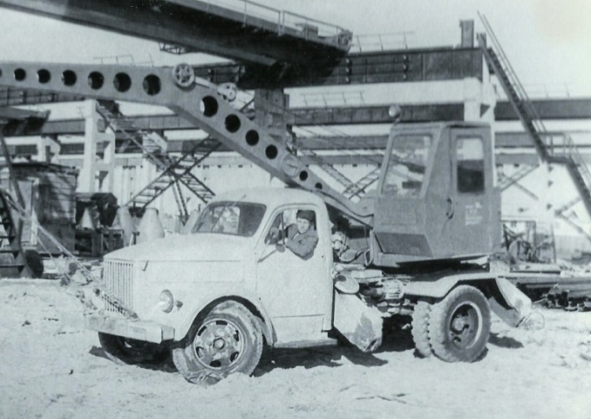

Первый выезд после ремонта

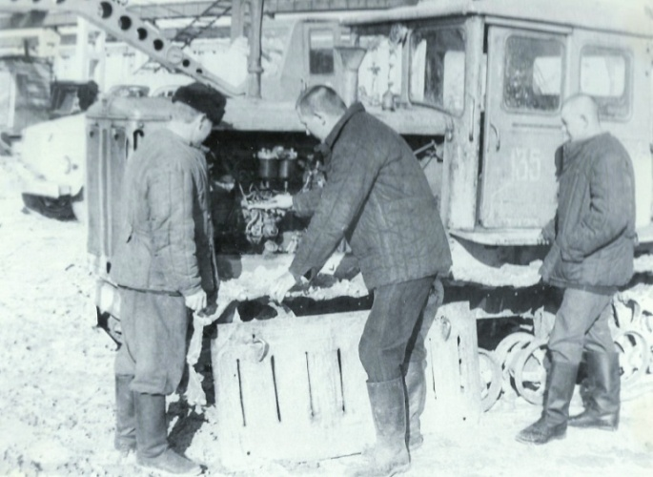

На практике

С момента организации профессионально-технического училища № 24 администрация и мастера производственного обучения обеспечивали бережное отношение учащихся к производственному оборудованию, инструментам и приспособлениям, экономное расходование материалов и электроэнергии, качественное и своевременное выполнение производственных работ с соблюдением правил техники безопасности и внутреннего распорядка.

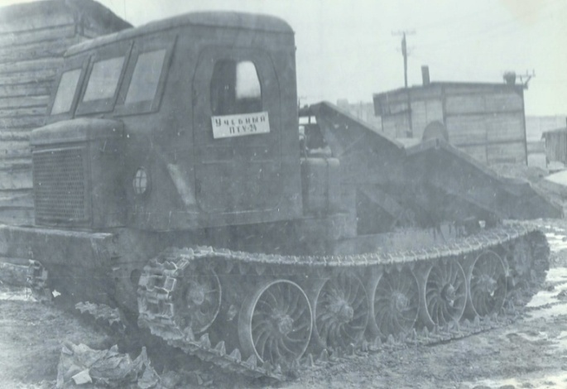

Учебный трактор

Наряду с обучением заключенных новым профессиям и специальностям, преподаватели и мастера производственного обучения оказывали исправительно-трудовому учреждению необходимую методическую помощь в организации обучения заключенных массовым профессиям непосредственно на производстве.

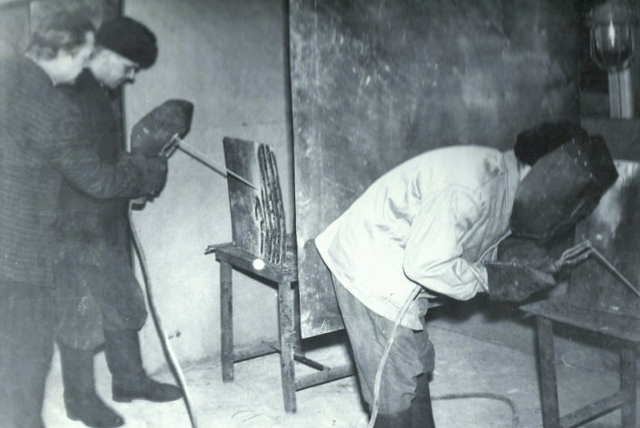

Учебная практика сварщиков

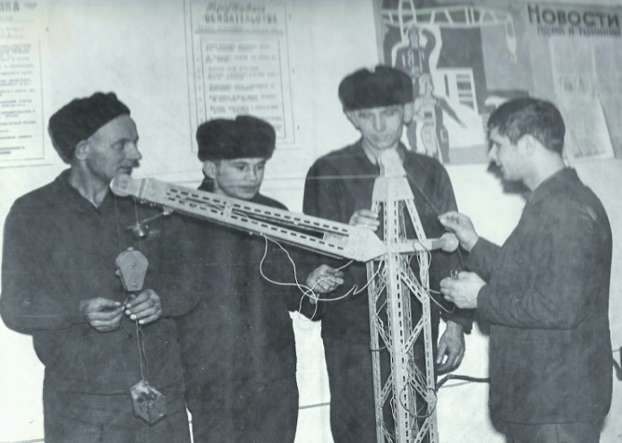

Сборка модели башенного крана

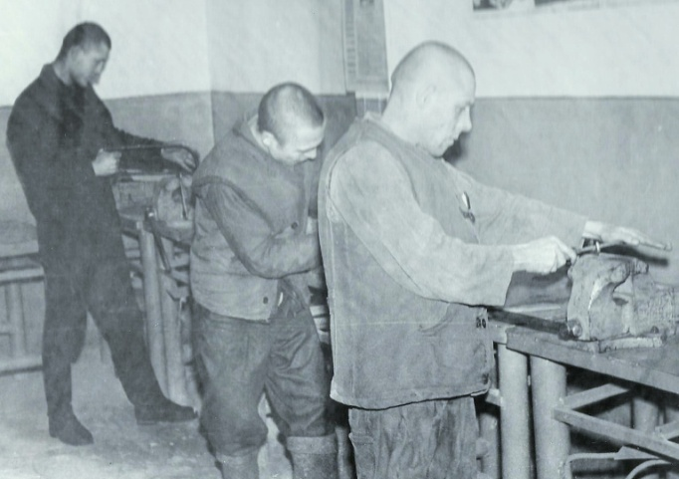

Практика в слесарной мастерской

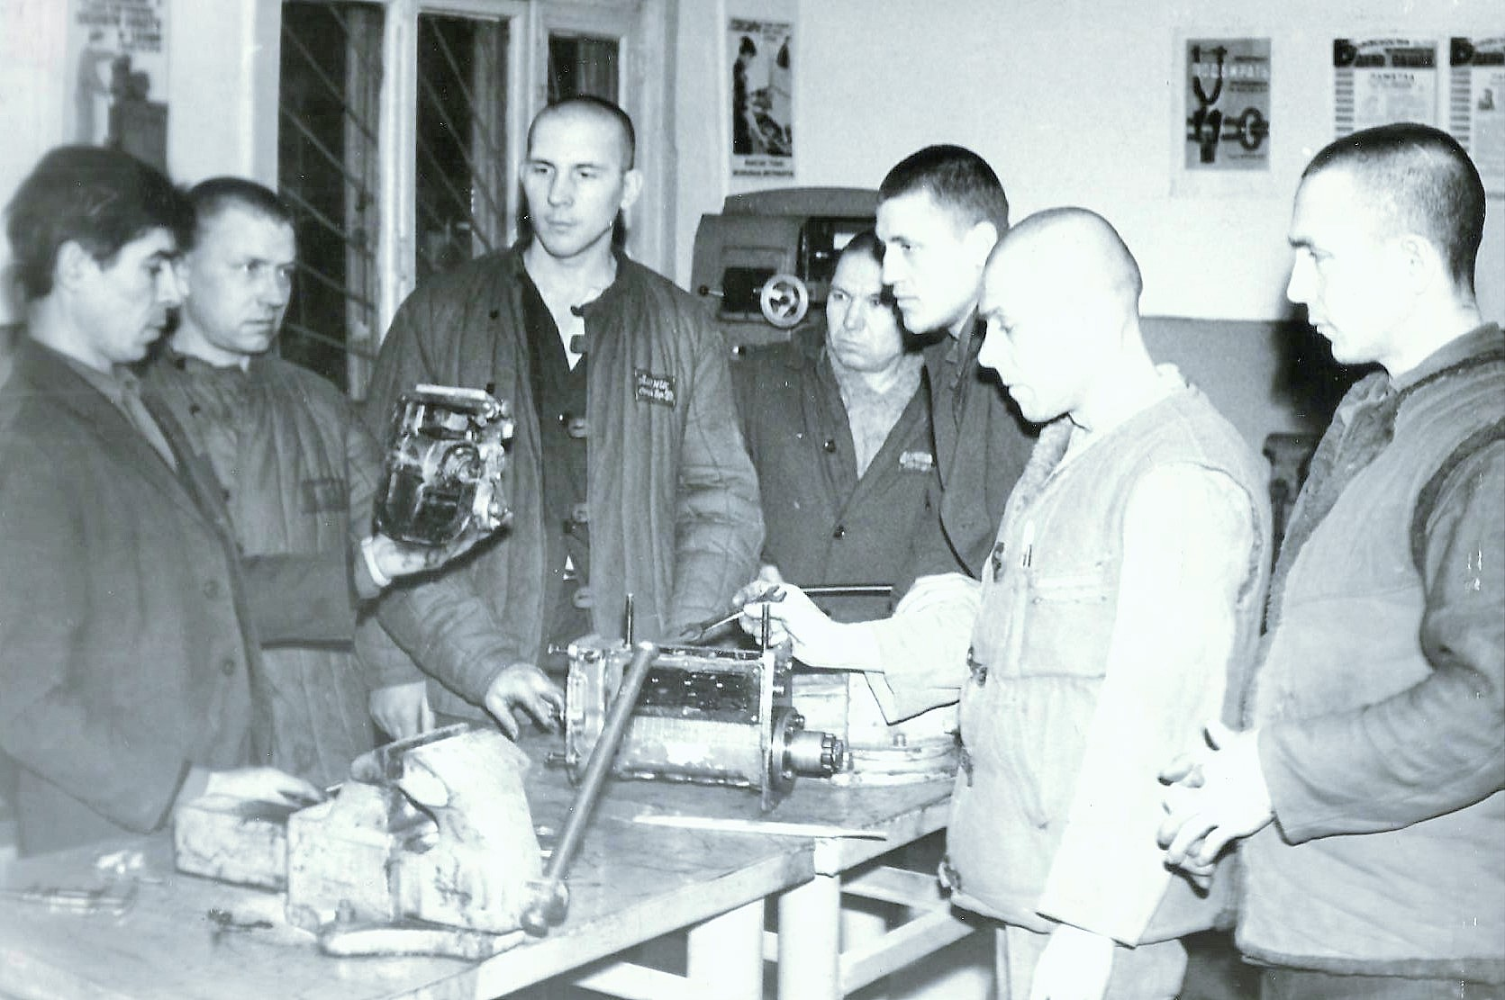

Мастер производственного обучения Н.М. Казаков (первый слева)
проводит практическое занятие

14 июня 1989 года приказом № 220 Главного управления народного образования Тюменского облисполкома ПТУ № 24 было реорганизовано в Профессионально-техническое училище № 65 города Сургута. Обучение заключенных осуществлялось с учетом потребности производства, на котором они работали, а также с возможностью их трудоустройства по полученной специальности после отбытия срока наказания.

До 2005 года профессиональные училища при исправительных учреждениях относились к Министерству образования и науки.
Распоряжением Правительства Российской Федерации от 5 октября 2005 года № 1272-р учреждения начального профессионального образования при исправительных учреждениях отнесены к ведомству уголовно-исполнительной системы.
Профессиональное училище № 65 реорганизовано в Государственное образовательное учреждение начального профессионального образования Профессиональное училище № 255.
10 апреля 2008 года приказом Федеральной службы исполнения наказаний России № 253 Государственное образовательное учреждение начального профессионального образования Профессиональное училище №255 переименовано в Федеральное бюджетное образовательное учреждение начального профессионального образования ФСИН России Профессиональное училище № 255.
22 февраля 2011 года приказом ФСИН России № 94 Федеральное бюджетное образовательное учреждение начального профессионального образования ФСИН России Профессиональное училище № 255 переименовано в Федеральное казенное образовательное учреждение начального профессионального образования ФСИН России Профессиональное училище № 255.
04 февраля 2014 года приказом ФСИН России № 72 Федеральное казенное образовательное учреждение начального профессионального образования ФСИН России Профессиональное училище № 255 переименовано в Федеральное казенное профессиональное образовательное учреждение № 255 Федеральной службы исполнения наказаний.
За время существования образовательного учреждения было выпущено почти 5 500 квалифицированных рабочих по следующим профессиям:
- столяр-станочник;
- тракторист-машинист;
- машинист мостовых и башенных кранов;
- машинист бульдозера;
- машинист двигателей внутреннего сгорания;
- машинист трубоукладчика;
- наладчик кузнечнопрессового оборудования;
- токарь;
- слесарь по ремонту автомобилей;
- оператор котельных установок;
- оператор швейного оборудования;
- оператор электронно-вычислительных и вычислительных машин;
- электрогазосварщик;
- электромонтер по ремонту и обслуживанию электрооборудования.

